TRƯỜNG THCS ÁI MỘ
TỔ CHỨC THÀNH CÔNG FESTIVAL TIẾNG ANH

Người viết: Phạm Thùy Dương
Cứ mỗi dịp đến Giáng sinh (Noel) thì mọi người lại náo nức cùng nhau đón lễ bên những ánh đèn lung linh đón chờ năm mới đang gõ cửa. Giáng sinh, khắp nơi trên thế giới mọi người sẽ tổ chức những lễ hội náo nhiệt với một không khí rộn ràng, háo hức. Hòa chung không khí vui tươi, nhộn nhịp, đầm ấm của ngày Giáng sinh, vào chiều ngày 24 tháng 12 năm 2020, trường THCS Ái Mộ đã long trọng tổ chức lễ hội tiếng Anh với chủ đề: “GIÁNG SINH AN LÀNH”.
Đến dự buổi lễ có sự hiện diện của cô giáo Ngô Thị Nga – Bí thư chi bộ, hiệu trưởng nhà trường; Cô giáo Ngô Thị Bích Liên – Phó bí thư chi bộ, hiệu phó; Thầy giáo Nguyễn Ngọc Sơn – Phó hiệu trưởng cùng các thầy giáo, cô giáo và các em học sinh khối 6 và khối 7 của nhà trường.
Mở đầu chương trình, cô giáo Ngô Thị Nga - Bí thư chi bộ, hiệu trưởng nhà trường lên sâu khấu phát biểu khai mạc
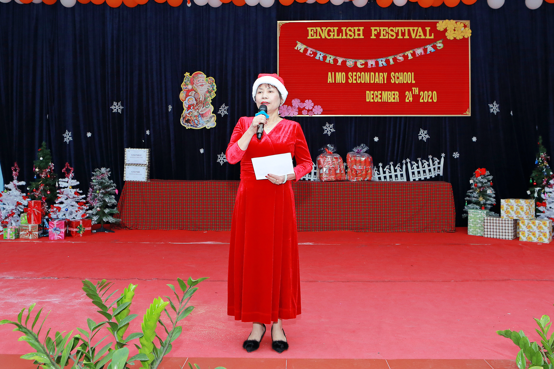
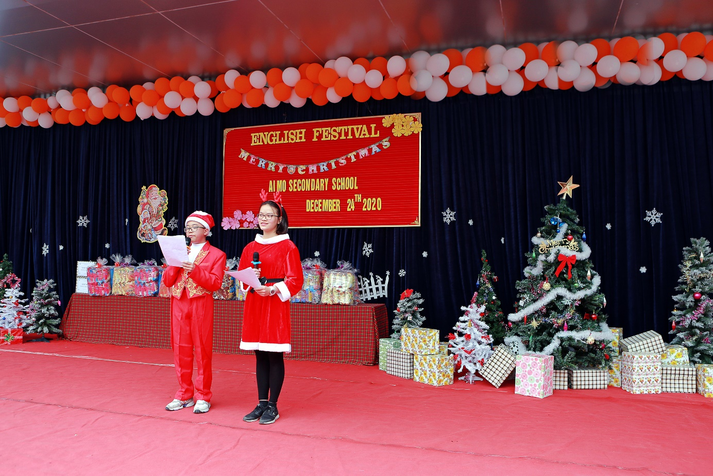

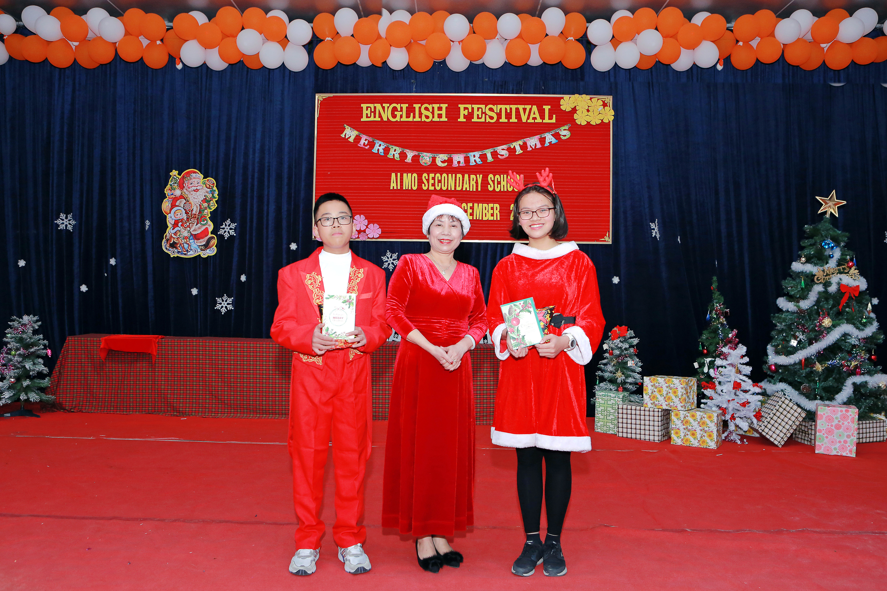
Sau bài phát biểu của cô giáo Ngô Thị Nga là phần thi hết sức đặc biệt đến từ 2 đội chơi.
Đội 1: Liên quân đến từ các lớp B, C, G, H do cô giáo Nguyễn Thị Bích Hạnh phụ trách.
Đội 2: Liên quân đến từ các lớp 8, 9A, D, E, I, do cô giáo Vũ Thị Trang phụ trách.
Cuộc thi của mỗi đội sẽ gồm 3 phần:
Phần 1: Cuộc thi hùng biện
Phần 2: Rung chuông vàng
Phần 3: Tài năng
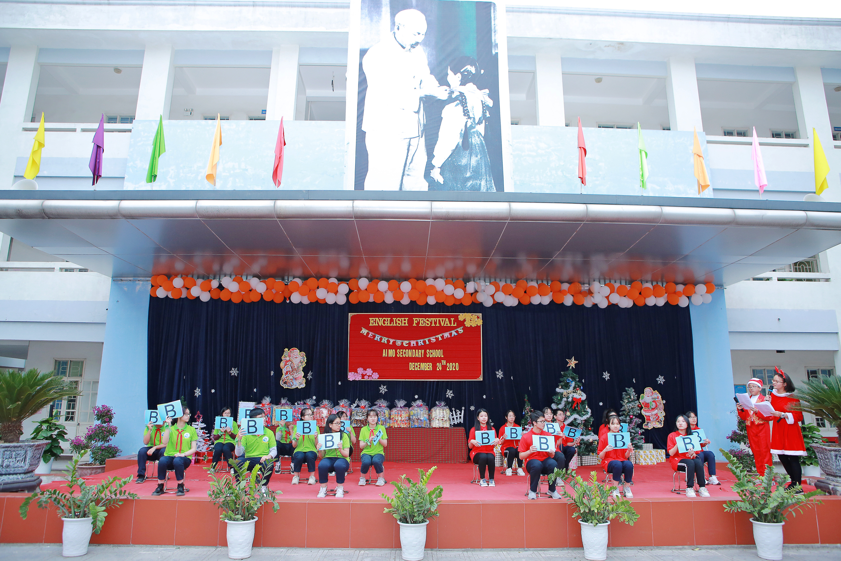

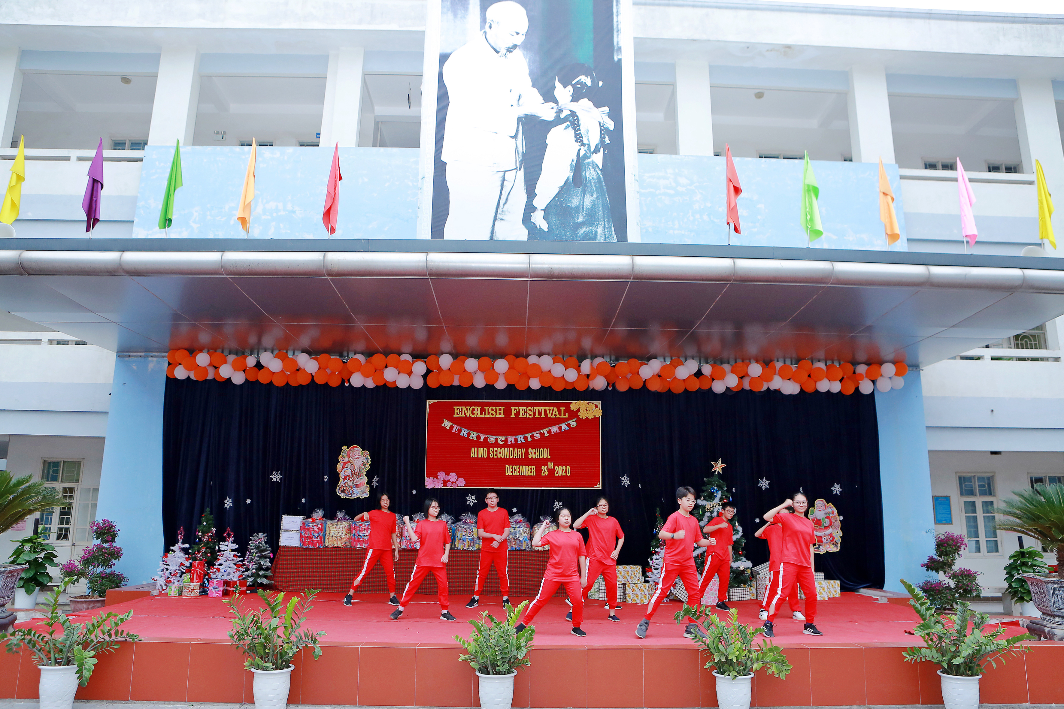

Ở phần thi đầu tiên: Hùng Biện
- Đội Snow Man với phần trình bày rất ấn tượng của bạn Lê Hoàng Minh đến từ lớp 9A cùng với phần minh họa của nhóm kịch đã chinh phục Ban giám khảo một cách đầy thuyết phục.
- Đội Santa với chủ đề: Học tập, Gia đình và Hạnh Phúc cũng rất ấn tượng với phần hùng biện sáng tạo, lưu loát đầy tự tin.
Hai đội chơi sau khi trải qua phần thi đầu tiên đầy tự tin đã cùng nhau bước vào phần thi tiếp theo: Rung chuông vàng. Trong phần thi này, các bạn sẽ trả lời 20 câu hỏi với chủ đề Giáng sinh lựa chọn ở 3 phương án A, B, C. Mỗi đội sẽ chọn 10 người lên sân khấu để trả lời các câu hỏi. Nếu câu trả lời đúng các bạn ở lại sân khấu và tiếp tục phần thi, nhưng nếu sai, các bạn sẽ phải rời sân khấu. Các câu hỏi được hai MC đưa ra theo cấp độ khó dần vì vậy kết thúc phần chơi thứ hai, chiến thắng đã gọi tên đội Snow man.
Phần thi thú vị và được chào đón nhất chính là phần thi cuối cùng: Năng khiếu. Ở phần thi này các đội sẽ trình diễn tài năng của mình. Điểm cao nhất cho phần thi này sẽ là 50 điểm. Đội Snow man đã đem đến cuộc thi màn trình diễn tài năng rất sôi động với bài nhảy hiện đại trên nền hai ca khúc giáng sinh. Và đội San ta cũng mang đến sự sôi động với vũ điệu nhảy hiện đại đến từ các bạn nữ rất xinh đẹp.
Trải qua ba phần thi, sự ngang sức ngang tài của hai đội chơi đã làm khó ban giám khảo. Sau khi cân nhắc và tổng hợp điểm từ các thành viên ban giám khảo, cô giáo Ngô Thị Nga - Hiệu trưởng nhà trường đã lên công bố số điểm của hai đội chơi. Kết quả đội Snow man đã chiến thắng với số điểm đầy thuyết phục.
Đại diện Ban giám hiệu nhà trường đã lên tặng quà và trao giải Nhất và giải Nhì cho hai đội chơi.
Trong phần giao lưu với khán giả, với các câu hỏi liên quan đến chủ đề Noel, hai học sinh đến từ lớp 6A và 6D đã nhận được phần quà đến từ cô giáo Hiệu trưởng nhà trường trao tặng.

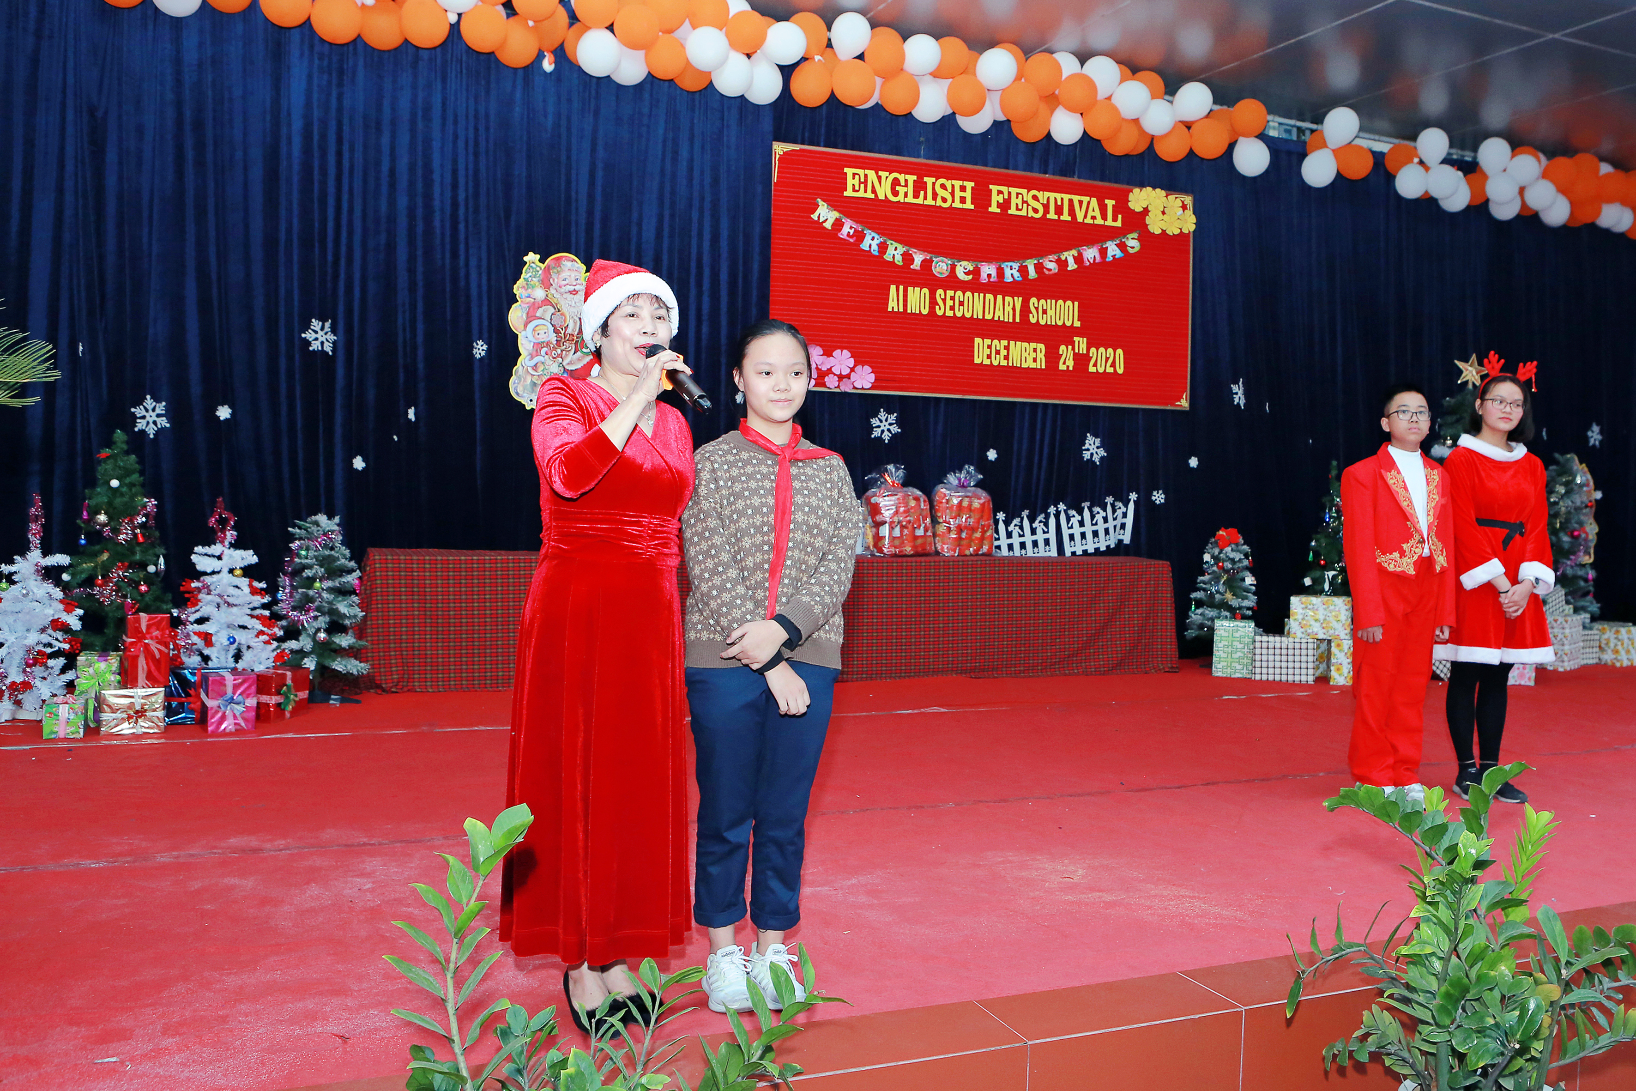
Trải qua một thời gian ngắn, các em học sinh đã được chơi, được hát, được giao lưu, được thể hiện tài năng của chính mình bằng ngôn ngữ tiếng Anh hiện đại và hữu ích. Chắc chắn chương trình sẽ là phần kỉ niệm đẹp trong kí ức của mỗi học sinh đã, đang và sẽ theo học tại ngôi trường THCS Ái Mộ thân yêu. Sự thành công của chương trình như một lời chúc giáng sinh an lành, tốt đẹp tới tất cả các thầy cô giáo các em học sinh.
